|  |  |
| --- | --- |
|  | LogoParer |
|  | |
| PG25   |  |  |  |  | | --- | --- | --- | --- | |  | *Data* | *Nominativo* | *Funzione* | | *Redazione* | 11/06/2018 | Pool di Archivisti | Archivisti | | *Verifica* | XX/XX/XXXX | Gabriele Bezzi | Responsabile funzione Archivistica di Conservazione | | *Approvazione* | XX/XX/XXXX | Marco Calzolari | Responsabile del Servizio |   Scarto Archivistico   |  |  | | --- | --- | | *Codice documento* | PG25_Scarto_v0.1.docx | | *Versione* | 0.1 | | |
|  | |
| Il presente documento è rilasciato sotto la licenza  **Attribuzione-Non commerciale** delle Creative Commons | |

**INDICE**

STORIA DELLE MODIFICHE DEL DOCUMENTO 4

CLASSIFICAZIONE DEL DOCUMENTO 4

LISTA DI DISTRIBUZIONE 4

Introduzione 5

Scopo e ambito della procedura 5

Campo di applicazione 5

1 Creazione dell’elenco di scarto 6

2 Autorizzazione allo scarto 6

3 Scarto 6

4 Comunicazione dell’avvenuto scarto 6

Matrice delle responsabilità 8

# STORIA DELLE MODIFICHE DEL DOCUMENTO

| **Versione** | **Variazioni** | **Data** |
| --- | --- | --- |
| X.X | Prima emissione | XX/XX/XXXX |
| X.X | Principali modifiche introdotte | XX/XX/XXXX |

# CLASSIFICAZIONE DEL DOCUMENTO

|  |  |
| --- | --- |
| **Livello di Riservatezza** | Pubblico |
| **Rilevanza** | Critico |
| **Classificazione** | Repository / Procedure |

# LISTA DI DISTRIBUZIONE

| **Soggetti da Notificare** | |
| --- | --- |
| ***Nominativi*** | ***Ruoli Organizzativi*** |
| Xxxxx Xxxxx | Xxxxxxxxxxxxxxxxxxxxxxxxxxxx |

# Introduzione

## Scopo e ambito della procedura

La presente procedura descrive le modalità con cui vengono gestite le attività di scarto archivistico dei fascicoli, delle serie o delle unità documentarie che non afferiscono ad aggregazioni documentali (singole UD).

La procedura copre l’arco temporale che va dal momento dell’individuazione degli oggetti da scartare da parte dell’Ente produttore, fino al momento della messa disposizione dell’atto di scarto da parte del conservatore.

Per “scarto archivistico” si intende l'operazione con cui vengono eliminati i documenti che hanno esaurito la loro validità giuridica o amministrativa e che, non sono valutati di rilevanza storica tale da renderne opportuna la conservazione illimitata.

Lo strumento per effettuare correttamente lo scarto è costituito dal massimario di selezione o scarto. Il massimario, in stretta relazione con il titolario di classificazione, deve indicare per quanto tempo deve essere conservata ogni serie o tipologia di documenti prodotta nel corso dell'attività di ciascun ente.

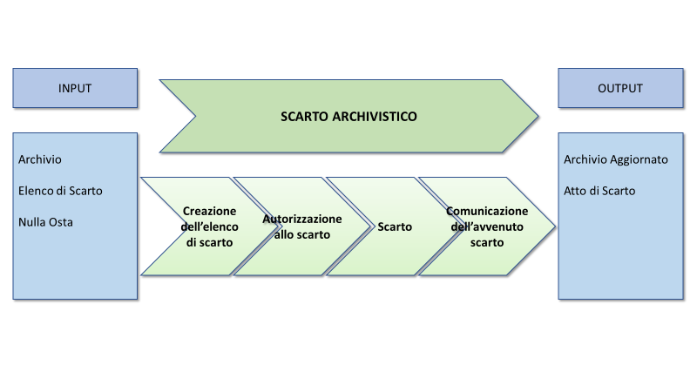

## Campo di applicazione

La presente procedura si applica a tutti i documenti conservati nel sistema di conservazione.

## 

# Creazione dell’elenco di scarto

Gli elenchi di scarto, intesi come documenti preparatori sulla base dei quali il Produttore genera la richiesta di scarto da sottoporre al nulla osta della Soprintendenza, possono essere elaborati da utenti dell’ente specificatamente profilati accedendo alle apposite funzioni di SacER, che mettono a disposizione le serie, i fascicoli e le unità documentarie che sono stati marcati in fase di configurazione del registro, del fascicolo e della serie come documentazione a tenuta limitata.

Una volta terminata la selezione l’utente creerà il file di testo contenente l’elenco delle chiavi dei fascicoli, delle serie o delle unità documentarie che il produttore individua come documentazione da smaltire (Elenco di scarto).

L’elenco di scarto può essere generato dal Produttore anche con modalità differenti che non prevedono l’accesso alle funzioni di scarto di SacER.

# Autorizzazione allo scarto

L'elenco viene trasmesso dal Produttore alla Soprintendenza archivistica di competenza, allegato a nota firmata dal dirigente o altro soggetto responsabile dell'ente. La Soprintendenza ha l'obbligo di concludere il procedimento entro 60 giorni dalla ricezione dell’istanza, fatte salve le richieste di maggiori informazioni sulla proposta di scarto che interrompono il termine del procedimento. L'autorizzazione allo scarto (Nulla Osta) può essere totale o parziale. In questo caso nella risposta della Soprintendenza dovranno essere motivate le ragioni di esclusione dallo scarto dei documenti indicati.

Dopo avere ottenuto l'autorizzazione della Soprintendenza archivistica, l'ente trasmette al Conservatore r tramite PEC il nulla osta allo scarto rilasciato dalla Soprintendenza archivistica e registrato a protocollo, contenente l’elenco suddiviso per serie distinte o per tipologie documentarie uniformi (es. referti, fatture ecc.) dei documenti da alienare. Contestualmente all’invio del nulla-osta, l’ente trasmette al Conservatore il file dell'Elenco di scarto degli oggetti presenti in SacER per i quali ha ottenuto il Nulla Osta allo scarto.

# Scarto

L’archivista dell’Ente conservatore carica in SacER l’Elenco di scarto ed avvia i controlli sulla coerenza dell’Elenco con i parametri di configurazione impostati e con l’effettiva consistenza dell’archivio. L’esito negativo dei controlli blocca il procedimento.

Se i controlli vengono superati, l’archivista procede alla generazione dell’Atto di scarto. L'Atto di scarto è un documento informatico in formato xml che contiene i riferimenti all'autorizzazione concessa dalla Soprintendenza e l’elenco dei documenti da marcare come scartati, comprensivi di alcuni metadati che consentono di garantirne l’integrità nel caso in cui si renda opportuno trasmettere tali documenti a soggetti terzi (tipicamente la Soprintendenza archivistica).

Un operatore appositamente profilato dell’Ente conservatore provvede a firmare l’atto di scarto. Una volta apposta la firma, le UD che fanno parte dell’elenco assumeranno lo stato “Scartata”.

Alla firma il sistema aggiorna il documento xml dell’atto che contiene l’elenco analitico delle UD scartate e per ciascun file incluso nelle UD scartate i relativi Hash.

Una volta apposta la firma il sistema effettua le seguenti operazioni:

* rende inaccessibili tutti i file (componenti) associati alle UD scartate
* rende inaccessibili i dati specifici associati alla tipologia UD, tipo documento o tipo componente.

Le UD marcate come scartate saranno visualizzate nelle liste di ricerca, ma non sarà possibile accedere al loro dettaglio né tanto meno essere scaricarle. Alle UD scartate non sarà possibile aggiungere documenti tramite lo specifico servizio di versamento

Una volta effettuato lo scarto di tutte le UD afferenti a una serie, lo stato di conservazione della serie diviene “Scartata”. Alle informazioni presenti nella pagina di dettaglio della serie vengono aggiunte la data di scarto e il riferimento al nulla osta della Soprintendenza. Nel caso si tentasse di accedere al dettaglio dell’UD scartata, il Sistema lo impedirebbe visualizzando un messaggio d’errore.

# Comunicazione dell’avvenuto scarto

Il sistema mette a disposizione del Produttore le funzionalità per scaricare l’atto di scarto in xml. L’atto di scarto, provvisto dei riferimenti al nulla osta e contenente i codici delle serie e dei fascicoli e l’elenco delle UD scartate, costituisce l’attestazione che il processo di eliminazione è stato portato a compimento da parte del Conservatore. Entro 60 giorni dalla messa a disposizione dell’Atto di scarto, il Produttore provvede a scaricarlo e a trasmetterlo alla Sorpintendenza archivistica assieme agli altri documenti necessari per la conclusione del procedimento.

# Matrice delle responsabilità

|  |  |  |  |
| --- | --- | --- | --- |
| **Ruoli / Attività** | **Produttore** | **Conservatore** | **Soprintendenza Arvhivistica** |
| **1- Gestione dell’elenco di scarto** | **R, A** | **C** |  |
| **2- Autorizzazione allo scarto** | **C** | **I** | **R, A** |
| **3- Scarto** | **I** | **C** |  |
| **4- Comunicazione dell’avvenuto scarto** | **R, A** |  | **I** |

**R, Responsabile**: è responsabile dei risultati dell’attività o ha un ruolo di approvatore

**A, Attuatore**: ha il compito di svolgere una particolare attività

**C, Coinvolto**: è coinvolto attivamente nel processo indirizzando le azioni da compiere o le decisioni da prendere

**I, Informato**: è mantenuto informato sulle azioni da compiere o sulle decisioni prese. Il soggetto informato non può influenzare il risultato